ESTE DOCUMENTO DEBE SER COHERENTE CON LAS ACTIVIDADES QUE SE PLANTEARON PARA EL DESARROLLO DEL PRODUCTO SOFTWARE DURANTE SU CICLO DE VIDA (REVISAR EL CRONOGRAMA ). PODRÁ SER MODIFICADO O ACTUALIZADO, INFORMAR A LA DOCENTE EN CASO DE CAMBIOS.
CONTENIDO

1. FASE DE ANÁLISIS
1.1. Actores del Sistema
1.2. Historias de Usuario por Actor
1.3. Requerimientos funcionales.
1.4. Descripción de los Requerimientos Funcionales
1.5. Interfaces del aplicativo (GUI)
2. FASE DE DISEÑO
2.1. Modelo lógico de la Base de datos.
2.2. Diagrama de clases.
2.3. Arquitectura del sistema (MVC)
3. FASE DE DESARROLLO
3.1. Implementación.
4. FASE DE PRUEBAS
4.1 Pruebas de aceptación por el cliente

5. USUARIOS Y CONTRASEÑAS PARA INGRESAR A LA APLICACIÓN.

FASE DE ANÁLISIS POR CADA ITERACIÓN
1.1 Actores del Sistema
NOMBRE DEL ACTOR | DESCRIPCIÓN
Clientes de la Empresa | Se reconoce como persona natural o jurídica que contrata o utiliza los servicios ofrecidos por la empresa, el cual espera recibir una atención oportuna y de calidad, que se ajuste a sus necesidades.
Empleados de la Empresa | Se define como el recurso humano encargado de ejecutar, coordinar y garantizar la correcta prestación de los servicios, se conforman por personal capacitados en diferentes áreas, el cual se asegura de la satisfacción del cliente y el cumplimiento de los objetivos institucionales.
Gerente | Se reconoce como el responsable de dirigir, coordinar y supervisar las actividades de la empresa. Su gestión contribuye al crecimiento y a la consolidación de la empresa.

1.2 Historias de Usuario

Formato Historias de Usuario

Número HU | HU-01 | Nombre |  | Consulta del catálogo de servicios |  | Rol que usa la HU |  | Cliente
Factores de Priorización
Valor  Alto | Costo  Medio |  | Riesgo  Bajo |  | Valor de Priorización |  | Medio
Descripción
Como cliente quiero ver el catálogo de servicios que la empresa ofrece con sus detalles registrados, para saber qué servicios se pueden contratar.
Criterios de Aceptación
- El cliente puede visualizar la lista completa de servicios con nombre, descripción, y categoría.
- El catálogo admite búsqueda y filtros por categoría.
- Al hacer clic en un servicio, muestra detalles ampliados.
- Sólo muestra servicios activos y disponibles.

Número HU | HU-02 | Nombre |  | Contratar un servicio |  | Rol que usa la HU |  | Cliente
Factores de Priorización
Valor  Alto | Costo  Medio |  | Riesgo  Medio |  | Valor de Priorización  Alto
Descripción
Como cliente, quiero seleccionar un servicio y completar un formulario con mis datos para que el gerente pueda contactarse y coordinar la prestación del servicio.
Criterios de Aceptación
- El cliente puede seleccionar uno o varios servicios desde el catálogo.
- Al seleccionar "Contratar Servicio", aparece un formulario con campos obligatorios.
- El formulario incluye: nombre, teléfono, email, dirección, tipo de servicio solicitado y observaciones.
- Los datos se envían al panel del gerente para seguimiento.
- El cliente recibe confirmación de que su solicitud fue enviada exitosamente.

Número HU | HU-03 | Nombre |  | Consultar Información Corporativa |  | Rol que usa la HU |  | Cliente
Factores de Priorización
Valor  Medio | Costo  Bajo |  | Riesgo  Bajo |  | Valor de Priorización  Medio
Descripción
Como cliente, quiero acceder a información relevante sobre la empresa para conocer más sobre Universal Latin de Servicios y generar confianza antes de contratar.
Criterios de Aceptación
- Existe una sección "Nosotros" o "Acerca de" accesible desde el menú principal.
- La información está organizada de manera clara y atractiva visualmente.

Número HU | HU-04 | Nombre |  | Visualización de servicios |  | Rol que usa la HU |  | Empleado de la Empresa
Factores de Priorización
Valor  Bajo | Costo  Bajo |  | Riesgo  Medio |  | Valor de Priorización  Medio
Descripción
Como empleado quiero conocer los detalles de mis trabajos realizados, en progreso y pendientes.
Criterios de Aceptación
- El sistema permite al empleado visualizar una lista de todos sus trabajos clasificados por estado: pendientes, en progreso y finalizados.

Número HU | HU-05 | Nombre |  | Visualización de agenda |  | Rol que usa la HU |  | Empleado de la Empresa
Factores de Priorización
Valor  Bajo | Costo  Bajo |  | Riesgo  Medio |  | Valor de Priorización  Medio
Descripción
Como empleado quiero visualizar mi agenda para conocer los servicios programados y planificar mi jornada.
Criterios de Aceptación
- La agenda muestra fecha, hora, cliente y ubicación.
- Las órdenes completadas aparecen marcadas como finalizadas.

Número HU | HU-06 | Nombre |  | Gestión de Empleados |  | Rol que usa la HU |  | Gerente
Factores de Priorización
Valor  Medio | Costo  Bajo |  | Riesgo  Medio |  | Valor de Priorización |  | Alto
Descripción
Como gerente requiero agregar nuevos empleados con sus datos para mantener un registro actualizado y gestionable.
Criterios de Aceptación
- Se puede crear un registro de personal con todos los campos obligatorios; el sistema valida duplicados.
- El sistema valida que no existan empleados duplicados por número de identificación o correo electrónico.
- El sistema muestra mensajes de confirmación al guardar un registro exitosamente.

Número HU | HU-07 | Nombre |  | Actualizacion de Empleados |  | Rol que usa la HU |  | Gerente
Factores de Priorización
Valor  Medio | Costo  Bajo |  | Riesgo  Medio |  | Valor de Priorización |  | Alto
Descripción
Como gerente requiero modificar los datos de un empleado para reflejar cambios operativos sin pérdida de historial.
Criterios de Aceptación
- Existe funcionalidad para editar campos de personal; los cambios quedan auditados (usuario + fecha).
- El sistema muestra un mensaje de confirmación al guardar los cambios exitosamente.

Número HU | HU-08 | Nombre |  | Asignacion de Empleados |  | Rol que usa la HU |  | Gerente
Factores de Priorización
Valor  Medio | Costo  Bajo |  | Riesgo  Medio |  | Valor de Priorización |  | Alto
Descripción
Como gerente requiero asignar empleados a servicios programados para garantizar cobertura y trazabilidad de responsabilidades.
Criterios de Aceptación
- El sistema debe permitir asignar uno o varios empleados a los diferentes servicios y dicha asignación debe estar reflejada en la agenda de cada empleado.
- El sistema valida que el empleado no tenga conflictos de horario con otros servicios previamente asignados.

Número HU | HU-09 | Nombre |  | Gestión de Servicios y Catálogo |  | Rol que usa la HU |  | Gerente
Factores de Priorización
Valor  Medio | Costo  Medio |  | Riesgo  Medio |  | Valor de Priorización |  | Medio
Descripción
Como gerente requiero crear y publicar servicios (nombre, descripción, categoría) para ofrecerlos en el catálogo oficial.
Criterios de Aceptación
- El gerente puede crear un servicio con campos mínimos: nombre, categoría, disponibilidad.
- Al guardar, el sistema almacena el registro en la base de datos y muestra un mensaje de confirmación de creación exitosa.
- El servicio creado queda visible automáticamente en el catálogo oficial si está marcado como “publicado”.

Número HU | HU-10 | Nombre |  | Actualizar Servicios y Catálogo |  | Rol que usa la HU |  | Gerente
Factores de Priorización
Valor  Medio | Costo  Medio |  | Riesgo  Medio |  | Valor de Priorización |  | Medio
Descripción
Como gerente requiero modificar la información de los servicios para ajustar detalles según contratos.
Criterios de Aceptación
- El sistema permite editar los campos de un servicio existente, incluyendo nombre, descripción, categoría y disponibilidad.
- El sistema muestra un mensaje de confirmación cuando las modificaciones se guardan correctamente.

Número HU | HU-11 | Nombre |  | Activación de Servicios y Catálogo |  | Rol que usa la HU |  | Gerente
Factores de Priorización
Valor  Medio | Costo  Medio |  | Riesgo  Medio |  | Valor de Priorización |  | Medio
Descripción
Como gerente requiero activar/desactivar servicios temporalmente (por temporada o indisponibilidad) para evitar su agendamiento.
Criterios de Aceptación
- Los Servicios desactivados no aparecen en el flujo de creación de órdenes ni en el catálogo público.

Número HU | HU-12 | Nombre |  | Búsqueda de Servicios |  | Rol que usa la HU |  | Gerente
Factores de Priorización
Valor  Bajo | Costo  Bajo |  | Riesgo  Bajo |  | Valor de Priorización |  | Medio
Descripción
Como gerente requiero clasificar servicios por categorías para facilitar búsquedas y reportes.

Criterios de Aceptación
- Filtro por categoría funciona en la lista de servicios y en la creación de órdenes.

Número HU | HU-13 | Nombre |  | Gestión de agenda |  | Rol que usa la HU |  | Gerente
Factores de Priorización
Valor  Medio | Costo  Medio |  | Riesgo  Alto |  | Valor de Priorización |  | Medio
Descripción
Como gerente requiero programar órdenes en el calendario vinculadas a cliente, servicio y empleados para coordinar operaciones.
Criterios de Aceptación
- Se puede crear una cita/orden con cliente, servicio, fecha/hora y empleado asignado; se valida disponibilidad.

Número HU | HU-14 | Nombre |  | Edición de agenda |  | Rol que usa la HU |  | Gerente
Factores de Priorización
Valor  Medio | Costo  Medio |  | Riesgo  Medio |  | Valor de Priorización |  | Medio
Descripción
Como gerente requiero reasignar una orden (cambiar empleado o fecha) cuando haya imprevistos.
Criterios de Aceptación
- Reasignación actualiza calendario y notifica al empleado nuevo y al anterior.

- El sistema muestra advertencias en caso de solapamientos y ofrece opciones (reasignar).

1.3 Requerimientos funcionales.

Iteración | HU | Requerimientos Funcionales
1 | HU-01 | RF1.1: Mostrar listado paginado de servicios con campos: nombre y categoría.  RF1.2: Permitir búsqueda por nombre y filtrado por categoría.  RF1.3: Mostrar detalles de servicio (descripción completa, frecuencia, tiempo estimado) al seleccionar un servicio.
1 | HU-02 | RF2.1: Mostrar formulario de contratación al seleccionar un servicio.  RF2.2: Validar que todos los campos obligatorios estén completos.  RF2.3: Enviar los datos del formulario al panel administrativo del gerente.  RF2.4: Mostrar mensaje de confirmación al cliente tras envío exitoso.  RF2.5: Registrar la solicitud en la base de datos con estado "Pendiente de contacto".
1 | HU-03 | RF3.1: Crear sección "Acerca de la Empresa" accesible desde el menú principal.  RF3.2: Mostrar misión, visión y valores de la empresa de forma clara.  RF3.3: Incluir información sobre experiencia, certificaciones y logros.  RF3.4: Presentar testimonios o casos de éxito para generar credibilidad.
1 | HU-04 | RF4.1: El sistema debe mostrar al empleado todos los servicios que tiene asignados, organizados por estado (pendiente, en progreso, finalizado).  RF4.2: El sistema debe permitir filtrar los trabajos según su estado actual.
1 | HU-05 | RF5.1: El sistema debe permitir la visualización de la agenda personal del empleado, mostrando los servicios programados con su respectiva fecha, hora, cliente y ubicación.  RF5.2: El sistema debe actualizar automáticamente el estado de las órdenes (pendiente, en ejecución, finalizada) y reflejarlas en la agenda.  RF5.3 El sistema debe diferenciar visualmente los servicios finalizados de los pendientes dentro de la interfaz de la agenda.  RF5.4 El sistema debe garantizar que solo los empleados autenticados puedan acceder a su propia agenda de servicios.
1 | HU-06 | RF6.1: El sistema debe permitir registrar nuevos empleados con sus datos básicos.  RF6.2: El sistema debe mostrar un mensaje de confirmación al guardar exitosamente un nuevo empleado.  RF6.3: El sistema debe permitir al gerente asignar un usuario y una contraseña inicial al nuevo empleado en el momento del registro, los cuales serán utilizados para el acceso al sistema.  RF6.4: El sistema debe enviar automáticamente al empleado las credenciales de inicio de sesión (usuario y contraseña temporal) al correo electrónico registrado una vez completado su registro en el sistema.
1 | HU-07 | RF7.1: El sistema debe permitir al gerente modificar los datos de un empleado registrado, incluyendo información como cargo, área, teléfono, correo electrónico, y estado laboral.  RF7.2: El sistema debe validar que los campos editados cumplan con el formato correcto y no estén vacíos cuando sean obligatorios.  RF7.3: El sistema debe mostrar un mensaje de confirmación cuando los cambios se guarden exitosamente.
1 | HU-08 | RF8.1: El sistema debe permitir asignar empleados a servicios u órdenes programadas, reflejando la asignación en su agenda.  RF8.2: El sistema debe validar que el empleado no tenga conflictos de horario con otros servicios previamente asignados.  RF8.3: El sistema debe mostrar un mensaje de confirmación cuando la asignación se realice exitosamente.
1 | HU-09 | RF9.1: El sistema debe permitir crear servicios con nombre, descripción, categoría, y disponibilidad.  RF9.2: El sistema debe validar que no existan servicios con el mismo nombre o código antes de crear uno nuevo.  RF9.3: Al guardar, el sistema debe registrar la información del nuevo servicio en la base de datos.  RF9.4: El sistema debe mostrar un mensaje de confirmación cuando el servicio se haya creado exitosamente.  RF9.5: El sistema debe permitir al gerente marcar el servicio como “publicado”, de modo que quede visible en el catálogo oficial.  RF9.6: Solo los usuarios con rol de gerente o administrador pueden acceder a la funcionalidad de creación y publicación de servicios.
1 | HU-10 | RF10.1: El sistema debe permitir al gerente modificar la información de los servicios registrados, incluyendo nombre, descripción, categoría y disponibilidad.  RF10.2: El sistema debe validar que los datos editados cumplan con el formato correcto y no dupliquen servicios existentes antes de guardar los cambios.  RF10.3: El sistema debe mostrar un mensaje de confirmación cuando las modificaciones se guarden exitosamente en la base de datos.
1 | HU-11 | RF11.1: El sistema debe permitir al gerente activar o desactivar servicios del catálogo para controlar su disponibilidad.  RF11.2: El sistema debe actualizar el estado del servicio en tiempo real, evitando que los servicios desactivados aparezcan en el catálogo público o en la creación de órdenes.  RF11.3: El sistema debe mostrar un mensaje de confirmación cuando un servicio sea activado o desactivado exitosamente.
1 | HU-12 | RF12.1: El sistema debe permitir al gerente buscar servicios mediante filtros por nombre, categoría y estado (activo/inactivo).
1 | HU-13 | RF13.1: El sistema debe permitir al gerente crear órdenes en la agenda.  RF13.2: El sistema debe validar la disponibilidad del empleado y del horario antes de confirmar la creación de la orden, evitando solapamientos o duplicidad de asignaciones.  RF13.3: El sistema debe permitir modificar o cancelar una orden programada, actualizando automáticamente la agenda del gerente y del empleado afectado.  RF13.4: El sistema debe mostrar un mensaje de confirmación cuando una orden sea creada, modificada o eliminada exitosamente.
1 | HU-14 | RF14.1: El sistema debe permitir modificar o reasignar órdenes, actualizando la agenda y notificando a los usuarios afectados.  RF14.2: El sistema debe mostrar alertas de conflicto cuando existan órdenes o empleados con horarios solapados.  RF15.3: El sistema debe permitir visualizar el calendario general con órdenes y asignaciones por empleado.

1.4. Descripción de los Requerimientos Funcionales (RF, Sólo los de la iteración que está entregando)
REQUERIMIENTO FUNCIONAL
Código: | RF 1.1 | Actores que utilizan el RF 1.1: |  | Cliente
Nombre RF: | Mostrar listado paginado de servicios con campos: nombre, y categoría.
Descripción: | Mostrar al cliente un listado paginado con los servicios disponibles, mostrando sus campos principales para facilitar la búsqueda.
Precondición: | El cliente debe estar autenticado y en la sección de servicios.
Flujo Normal:
Actor |  |  | Sistema
Solicita ver el listado de servicios paginado. |  |  | Muestra listado paginado con nombre, y categoría.
Flujo Alterno (cuando ocurre un evento adverso o una excepción:
Actor |  |  | Sistema
Solicita la página siguiente o anterior del listado. |  |  | Informa que no hay más páginas o lista está vacía.
Postcondición: |  |  | Listado de servicios visible y navegable.

REQUERIMIENTO FUNCIONAL
Código: | RF 1.2 | Actores que utilizan el RF 1.2: |  | Cliente
Nombre RF: | Permitir búsqueda por nombre y filtrado por categoría.
Descripción: | Permitir al cliente buscar servicios por nombre y filtrarlos según categoría, para facilitar la selección.
Precondición: | El cliente debe estar visualizando el catálogo de servicios.
Flujo Normal:
Actor |  |  | Sistema
Ingresa criterios de búsqueda o filtrado. |  |  | Realiza búsqueda y muestra resultados filtrados.
Flujo Alterno (cuando ocurre un evento adverso o una excepción:
Actor |  |  | Sistema
Modifica criterios de búsqueda o cancelación. |  |  | Muestra el mensaje “Detalles no disponibles”.
Postcondición: |  |  | Visualización de servicio seleccionado con detalles.

REQUERIMIENTO FUNCIONAL
Código: | RF 1.3 | Actores que utilizan el RF 1.3: |  | Cliente
Nombre RF: | Mostrar detalles de servicio (descripción completa, frecuencia, tiempo estimado) al seleccionar un servicio.
Descripción: | Al seleccionar un servicio, mostrar información detallada incluyendo descripción, frecuencia y tiempo estimado.
Precondición: | El cliente debe haber seleccionado un servicio del listado.
Flujo Normal:
Actor |  |  | Sistema
Selecciona un servicio para ver detalles. |  |  | Muestra los detalles completos del servicio seleccionado.
Flujo Alterno (cuando ocurre un evento adverso o una excepción:
Actor |  |  | Sistema
No encuentra detalles o decide regresar. |  |  | Muestra el mensaje “Detalles no disponibles”.
Postcondición: |  |  | Visualización de servicio seleccionado con detalles.

REQUERIMIENTO FUNCIONAL
Código: | RF 2.1 | Actores que utilizan el RF 2.1: |  | Cliente
Nombre RF: | Mostrar formulario de contratación al seleccionar servicio
Descripción: | Presentar al cliente un formulario de contratación cuando selecciona la opción "Contratar Servicio" desde el catálogo de servicios.
Precondición: | El cliente debe estar en la página de servicios y hacer clic en "Contratar Servicio".
Flujo Normal:
Actor |  |  | Sistema
Selecciona "Contratar Servicio" en una tarjeta de servicio. |  |  | Muestra formulario modal con campos: nombre, teléfono, email, dirección, servicio preseleccionado y observaciones.
Flujo Alterno (cuando ocurre un evento adverso o una excepción:
Actor |  |  | Sistema
Intenta acceder al formulario sin seleccionar servicio. |  |  | Redirige al catálogo de servicios para seleccionar uno primero.
Postcondición: |  |  | Formulario de contratación visible con el servicio preseleccionado.

REQUERIMIENTO FUNCIONAL
Código: | RF 2.2 | Actores que utilizan el RF 2.2: |  | Cliente
Nombre RF: | Validar campos obligatorios del formulario
Descripción: | Verificar que todos los campos obligatorios estén completos y en formato válido antes de enviar la solicitud.
Precondición: | El cliente debe haber llenado el formulario de contratación.
Flujo Normal:
Actor |  |  | Sistema
Completa todos los campos obligatorios y hace clic en "Enviar Solicitud". |  |  | Valida formato de email, longitud de teléfono, campos no vacíos y confirma que todos los datos son válidos.
Flujo Alterno (cuando ocurre un evento adverso o una excepción:
Actor |  |  | Sistema
Deja campos obligatorios vacíos o con formato incorrecto. |  |  | Muestra mensajes de error específicos para cada campo: "El email no es válido", "El teléfono debe tener 10 dígitos", "Este campo es obligatorio".
Intenta enviar un formulario con datos incompletos. |  |  | Resalta campos faltantes en rojo y muestra resumen de errores.
Postcondición: |  |  | Formulario validado exitosamente o con errores mostrados al cliente.

REQUERIMIENTO FUNCIONAL
Código: | RF 2.3 | Actores que utilizan el RF 2.3: |  | Cliente
Nombre RF: | Enviar datos al panel administrativo del gerente
Descripción: | Transmitir la información del formulario de contratación al panel del gerente para seguimiento y contacto.
Precondición: | El formulario debe estar completamente validado.
Flujo Normal:
Actor |  |  | Sistema
Confirma envío de solicitud después de la validación exitosa. |  |  | Envía datos al panel administrativo: nombre, contacto, dirección, servicio solicitado, observaciones y timestamp de solicitud.
Flujo Alterno (cuando ocurre un evento adverso o una excepción:
Actor |  |  | Sistema
Error en comunicación con servidor durante envío. |  |  | Muestra el mensaje "Error al enviar solicitud. Por favor, intente nuevamente" y mantiene datos en formulario.
Timeout en envío de datos. |  |  | Reintentar envío automáticamente y notificar al usuario del proceso.
Postcondición: |  |  | Datos enviados exitosamente al panel administrativo del gerente.

REQUERIMIENTO FUNCIONAL
Código: | RF 2.4 | Actores que utilizan el RF 2.4: |  | Cliente
Nombre RF: | Mostrar confirmación de envío exitoso
Descripción: | Presentar mensaje de confirmación al cliente indicando que su solicitud fue enviada correctamente.
Precondición: | Los datos deben haberse enviado exitosamente al panel administrativo.
Flujo Normal:
Actor |  |  | Sistema
Datos enviados correctamente al panel del gerente. |  |  | Muestra mensaje de éxito: "¡Solicitud enviada exitosamente! Nos pondremos en contacto contigo pronto." con número de referencia único.
Flujo Alterno (cuando ocurre un evento adverso o una excepción:
Actor |  |  | Sistema
Envío exitoso pero sin generar número de referencia. |  |  | Muestra confirmación sin número de referencia pero confirma que será contactado.
Postcondición: |  |  | Cliente informado del envío exitoso de su solicitud.

REQUERIMIENTO FUNCIONAL
Código: | RF 2.5 | Actores que utilizan el RF 2.5: |  | Cliente
Nombre RF: | Registrar solicitud en base de datos
Descripción: | Almacenar la solicitud de contratación en la base de datos con estado inicial "Pendiente de contacto".
Precondición: | Los datos del formulario deben estar validados y listos para almacenamiento.
Flujo Normal:
Actor |  |  | Sistema
Sistema recibe datos validados del formulario. |  |  | Crea registro en base de datos con: ID único, datos del cliente, servicio solicitado, fecha/hora de solicitud, estado "Pendiente de contacto".
Flujo Alterno (cuando ocurre un evento adverso o una excepción:
Actor |  |  | Sistema
Error en base de datos durante inserción. |  |  | Registra error en logs, notifica al administrador y muestra mensaje de error técnico al cliente.
Postcondición: |  |  | Solicitud almacenada en base de datos con estado "Pendiente de contacto" y disponible en panel del gerente.

REQUERIMIENTO FUNCIONAL
Código: | RF 3.1 | Actores que utilizan el RF 3.1: |  | Cliente
Nombre RF: | Crear sección "Acerca de la Empresa" accesible desde el menú principal
Descripción: | Implementar una sección dedicada a información corporativa que sea fácilmente accesible desde la navegación principal del sitio web.
Precondición: | El usuario debe estar en la página web de Universal Latin de Servicios.
Flujo Normal:
Actor |  |  | Sistema
Hace clic en "Nosotros" o "Acerca de" en el menú principal. |  |  | Redirige a la página de información corporativa con todas las secciones organizadas.
Flujo Alterno (cuando ocurre un evento adverso o una excepción:
Actor |  |  | Sistema
Accede desde dispositivo móvil. |  |  | Adapta la navegación al menú hamburguesa y mantiene accesibilidad a la sección.
Postcondición: |  |  | El Usuario tiene acceso completo a la información corporativa de la empresa.

REQUERIMIENTO FUNCIONAL
Código: | RF 3.2 | Actores que utilizan el RF 3.2: |  | Cliente
Nombre RF: | Mostrar misión, visión y valores de la empresa de forma clara
Descripción: | Presentar la misión, visión y valores corporativos de manera visualmente atractiva y fácil de leer.
Precondición: | El usuario debe estar en la sección "Acerca de la Empresa".
Flujo Normal:
Actor |  |  | Sistema
Accede a la sección de misión, visión y valores. |  |  | Muestra cada elemento en tarjetas o secciones diferenciadas con iconografía y texto claro.
Flujo Alterno (cuando ocurre un evento adverso o una excepción:
Actor |  |  | Sistema
Contenido muy extenso para pantalla. |  |  | Organiza en secciones colapsables o con scroll suave entre elementos.
Postcondición: |  |  | El usuario comprende claramente la misión, visión y valores de Universal Latin de Servicios.

REQUERIMIENTO FUNCIONAL
Código: | RF 3.3 | Actores que utilizan el RF 3.3: |  | Cliente
Nombre RF: | Incluir información sobre experiencia, certificaciones y logros
Descripción: | Mostrar credenciales de la empresa incluyendo años de experiencia, certificaciones obtenidas y principales logros comerciales.
Precondición: | El usuario debe estar en la sección "Acerca de la Empresa".
Flujo Normal:
Actor |  |  | Sistema
Navega a la subsección de experiencia y certificaciones. |  |  | Muestra cronología de la empresa, años de experiencia, certificaciones con imágenes y descripción de logros principales.
Flujo Alterno (cuando ocurre un evento adverso o una excepción:
Actor |  |  | Sistema
Imágenes de certificados no cargan. |  |  | Muestra placeholder con nombre de la certificación y descripción textual.
Postcondición: |  |  | Usuario conoce la experiencia, certificaciones y logros de la empresa, generando confianza en los servicios.

REQUERIMIENTO FUNCIONAL
Código: | RF 3.4 | Actores que utilizan el RF 3.4: |  | Cliente
Nombre RF: | Presentar testimonios o casos de éxito para generar credibilidad
Descripción: | Mostrar testimonios de clientes satisfechos y casos de éxito para generar confianza y credibilidad en los servicios ofrecidos.
Precondición: | El usuario debe estar en la sección "Acerca de la Empresa" o navegando por el sitio web.
Flujo Normal:
Actor |  |  | Sistema
Navega entre diferentes testimonios. |  |  | Permite el desplazamiento horizontal o vertical para ver múltiples testimonios organizados.
Flujo Alterno (cuando ocurre un evento adverso o una excepción:
Actor |  |  | Sistema
No hay testimonios disponibles. |  |  | Muestra mensaje motivacional invitando a ser el próximo cliente satisfecho.
Postcondición: |  |  | Usuario ha leído testimonios y casos de éxito, aumentando su confianza en los servicios de Universal Latin de Servicios.

REQUERIMIENTO FUNCIONAL
Código: | RF 3.1 | Actores que utilizan el RF 3.1: |  | Gerente
Nombre RF: | Registrar nuevos empleados
Descripción: | El sistema debe permitir registrar nuevos empleados ingresando datos básicos para mantener actualizado el registro del personal.
Precondición: | El Gerente debe haber iniciado sesión y tener permisos sobre el módulo de empleados.
Flujo Normal:
Actor |  |  | Sistema
1. El Gerente accede al módulo “Gestión de Empleados”.  3. El Gerente selecciona “Agregar nuevo empleado”.  5. El Gerente digita los datos requeridos y selecciona “Guardar”. |  |  | 2. El sistema muestra la lista de empleados y la opción “Agregar nuevo empleado”.  4. El sistema despliega el formulario de registro.  6. El sistema valida los campos obligatorios y verifica duplicados.  7. El sistema guarda el nuevo empleado y muestra mensaje de confirmación.
Flujo Alterno (cuando ocurre un evento adverso o una excepción:
Actor |  |  | Sistema
1.El Gerente deja campos vacíos o ingresa documento existente. |  |  | 2.El sistema muestra un mensaje de error y solicita corrección.
Postcondición: |  |  | El nuevo empleado queda registrado y visible en la lista general del personal.

REQUERIMIENTO FUNCIONAL
Código: | RF 3.2 | Actores que utilizan el RF 3.2: |  | Gerente
Nombre RF: | Modificar información de empleados
Descripción: | El sistema debe permitir modificar la información de los empleados registrados, conservando un historial de cambios.
Precondición: | El Gerente debe haber iniciado sesión y existir empleados previamente registrados.
Flujo Normal:
Actor |  |  | Sistema
1. El Gerente accede al módulo “Gestión de Empleados”.  3. El Gerente selecciona un empleado y pulsa “Editar”.  5. El Gerente actualiza los datos y pulsa “Guardar cambios”. |  |  | 2. El sistema muestra la lista de empleados existentes.  4. El sistema muestra los campos actuales para su modificación.  6. El sistema valida la información y actualiza el registro en la base de datos.  7. El sistema almacena un registro del cambio con fecha, hora y usuario.
Flujo Alterno (cuando ocurre un evento adverso o una excepción:
Actor |  |  | Sistema
1.El Gerente deja campos vacíos o ingresa valores inválidos. |  |  | 2.El sistema muestra mensaje de error y no guarda los cambios.
Postcondición: |  |  | Los datos del empleado quedan actualizados y el cambio se registra en el historial de modificaciones.

REQUERIMIENTO FUNCIONAL
Código: | RF 3.3 | Actores que utilizan el RF 3.3: |  | Gerente
Nombre RF: | Asignar empleados a servicios u órdenes
Descripción: | El sistema debe permitir asignar empleados a servicios u órdenes programadas, reflejando la asignación en la agenda del empleado y en la programación general.
Precondición: | El Gerente debe haber iniciado sesión y existir servicios, empleados y órdenes disponibles.
Flujo Normal:
Actor |  |  | Sistema
1. El Gerente accede al módulo “Agenda” o “Órdenes”  3. El Gerente selecciona una orden y elige “Asignar empleado”.  5. El Gerente selecciona un empleado y pulsa “Asignar”. |  |  | 2. El sistema muestra la lista de órdenes disponibles.  4. El sistema despliega la lista de empleados disponibles.  6. El sistema valida disponibilidad horaria y guarda la asignación.  7. El sistema actualiza la agenda del empleado y muestra mensaje de confirmación.
Flujo Alterno (cuando ocurre un evento adverso o una excepción:
Actor |  |  | Sistema
1.El empleado seleccionado tiene conflicto de horario. |  |  | 2.El sistema muestra advertencia y solicita seleccionar otro empleado.
Postcondición: |  |  | La asignación queda registrada y visible en la agenda del empleado y del gerente.

REQUERIMIENTO FUNCIONAL
Código: | RF 3.4 | Actores que utilizan el RF 3.4: |  | Gerente
Nombre RF: | Inhabilitar empleados
Descripción: | El sistema debe permitir inhabilitar empleados, restringiendo su acceso pero manteniendo su historial de actividades.
Precondición: | El empleado debe estar previamente registrado y activo en el sistema.
Flujo Normal:
Actor |  |  | Sistema
1. El Gerente accede al módulo “Gestión de Empleados”.  3. El Gerente selecciona un empleado y pulsa “Inhabilitar”.  5. El Gerente confirma la acción. |  |  | 2. El sistema muestra la lista de empleados.  4. El sistema muestra una ventana de confirmación.  6. El sistema cambia el estado del empleado a “Inhabilitado” y bloquea su acceso.  7. El sistema muestra mensaje de confirmación.
Flujo Alterno (cuando ocurre un evento adverso o una excepción:
Actor |  |  | Sistema
1.El Gerente cancela la acción. |  |  | 2.El sistema mantiene el estado actual del empleado.
Postcondición: |  |  | El empleado queda inhabilitado y no puede acceder al sistema, pero su historial permanece disponible.

REQUERIMIENTO FUNCIONAL
Código: | RF 3.5 | Actores que utilizan el RF 3.5: |  | Gerente
Nombre RF: | Eliminar empleados inactivos
Descripción: | El sistema debe permitir eliminar empleados inactivos de la base de datos una vez validadas sus dependencias.
Precondición: | El empleado debe encontrarse inactivo o inhabilitado y no tener registros dependientes activos (órdenes, asignaciones).
Flujo Normal:
Actor |  |  | Sistema
1. El Gerente accede al módulo “Gestión de Empleados”.  3. El Gerente selecciona un empleado y pulsa “Eliminar”.  5. El Gerente confirma la eliminación. |  |  | 2. El sistema muestra los empleados con estado inactivo.  4. El sistema solicita confirmación.  6. El sistema elimina el registro y muestra mensaje de confirmación.
Flujo Alterno (cuando ocurre un evento adverso o una excepción:
Actor |  |  | Sistema
1.El empleado tiene dependencias activas. |  |  | 2.El sistema bloquea la eliminación y muestra advertencia.
Postcondición: |  |  | El registro del empleado es eliminado de la base de datos y desaparece de la lista general.

REQUERIMIENTO FUNCIONAL
Código: | RF 3.6 | Actores que utilizan el RF 3.6: |  | Gerente
Nombre RF: | Consultar hoja de vida del empleado
Descripción: | El sistema debe permitir consultar la hoja de vida operativa de cada empleado, incluyendo historial de asignaciones y experiencia.
Precondición: | El empleado debe existir en el sistema y tener historial registrado.
Flujo Normal:
Actor |  |  | Sistema
1. El Gerente accede al módulo “Gestión de Empleados”  3. El Gerente selecciona un empleado y pulsa “Ver hoja de vida”. |  |  | 2. El sistema muestra la lista de empleados registrados.  4. El sistema consulta y carga la información del historial operativo.
Flujo Alterno (cuando ocurre un evento adverso o una excepción:
Actor |  |  | Sistema
1.El empleado no tiene historial registrado. |  |  | 2.El sistema muestra mensaje “Sin registros disponibles”.
Postcondición: |  |  | El gerente visualiza la hoja de vida del empleado seleccionado y puede regresar al listado general.

REQUERIMIENTO FUNCIONAL
Código: | RF 4.1 | Actores que utilizan el RF 4.1: |  | Gerente
Nombre RF: | Crear servicios
Descripción: | El sistema debe permitir crear servicios ingresando nombre, descripción, categoría y disponibilidad, para mantener actualizado el catálogo de servicios ofrecidos por la empresa.
Precondición: | El Gerente debe haber iniciado sesión y tener permisos sobre el módulo de servicios.
Flujo Normal:
Actor |  |  | Sistema
1. El Gerente accede al módulo “Gestión de Servicios”.  3. El Gerente selecciona la opción “Nuevo servicio”.  5. El Gerente completa los campos requeridos (nombre, descripción, categoría, y disponibilidad) y selecciona “Guardar”. |  |  | 2. El sistema muestra la lista de servicios y la opción “Nuevo servicio”.  4. El sistema despliega el formulario de registro.  6. El sistema valida la información ingresada y verifica que no existan duplicados.  7. El sistema guarda el servicio en la base de datos y muestra mensaje de confirmación.
Flujo Alterno (cuando ocurre un evento adverso o una excepción:
Actor |  |  | Sistema
1.El Gerente deja campos vacíos o ingresa datos inválidos. |  |  | 2.El sistema muestra mensaje de error y solicita corregir los campos obligatorios.
Postcondición: |  |  | El nuevo servicio queda registrado y visible en el catálogo de servicios.

REQUERIMIENTO FUNCIONAL
Código: | RF 4.2 | Actores que utilizan el RF 4.2: |  | Gerente
Nombre RF: | Modificar información de servicios
Descripción: | El sistema debe permitir modificar la información de los servicios registrados, actualizando los datos en la base de datos y manteniendo el historial de cambios.
Precondición: | El Gerente debe haber iniciado sesión y existir servicios previamente registrados.
Flujo Normal:
Actor |  |  | Sistema
1. El Gerente accede al módulo “Gestión de Servicios”.  3. El Gerente selecciona un servicio y pulsa “Editar”.  5. El Gerente actualiza los datos necesarios y selecciona “Guardar cambios”. |  |  | 2. El sistema muestra la lista de servicios registrados.  4. El sistema muestra los campos editables con la información actual.  6. El sistema valida los datos y actualiza el servicio en la base de datos.  7. El sistema registra la modificación en el historial y muestra mensaje de confirmación.
Flujo Alterno (cuando ocurre un evento adverso o una excepción:
Actor |  |  | Sistema
1.El Gerente ingresa datos incompletos o inválidos. |  |  | 2.El sistema muestra advertencia y no permite guardar hasta corregir los errores.
Postcondición: |  |  | El servicio queda actualizado y los cambios registrados en el historial del sistema.

REQUERIMIENTO FUNCIONAL
Código: | RF 4.3 | Actores que utilizan el RF 4.3: |  | Gerente
Nombre RF: | Activar o desactivar servicios
Descripción: | El sistema debe permitir activar o desactivar servicios para controlar su disponibilidad dentro del catálogo y las órdenes programadas.
Precondición: | El servicio debe estar previamente registrado en el sistema.
Flujo Normal:
Actor |  |  | Sistema
1. El Gerente accede al módulo “Gestión de Servicios”.  3. El Gerente selecciona un servicio y pulsa “Cambiar estado”.  5. El Gerente confirma la acción. |  |  | 2. El sistema muestra la lista de servicios y su estado actual (activo/inactivo).  4. El sistema muestra una ventana de confirmación.  6. El sistema cambia el estado del servicio a activo o inactivo según corresponda.  7. El sistema actualiza el estado en la base de datos y muestra mensaje de confirmación.
Flujo Alterno (cuando ocurre un evento adverso o una excepción:
Actor |  |  | Sistema
1.El Gerente cancela la acción. |  |  | 2.El sistema mantiene el estado actual del servicio.
Postcondición: |  |  | El servicio queda activado o desactivado y su disponibilidad se actualiza en el catálogo.

REQUERIMIENTO FUNCIONAL
Código: | RF 4.4 | Actores que utilizan el RF 4.4: |  | Gerente
Nombre RF: | Clasificar servicios por categorías
Descripción: | El sistema debe permitir clasificar los servicios por categorías para facilitar su búsqueda, filtrado y generación de reportes.
Precondición: | Deben existir categorías registradas en el sistema.
Flujo Normal:
Actor |  |  | Sistema
1. El Gerente accede al módulo “Gestión de Servicios”.  3. El Gerente selecciona un servicio y elige una categoría de la lista disponible.  5. El Gerente guarda los cambios. |  |  | 2. El sistema muestra la lista de servicios existentes.  4. El sistema asigna la categoría seleccionada al servicio.  6. El sistema actualiza la información y muestra un mensaje de confirmación.
Flujo Alterno (cuando ocurre un evento adverso o una excepción:
Actor |  |  | Sistema
1.El Gerente intenta asignar una categoría inexistente. |  |  | 2.El sistema muestra advertencia y no permite guardar la asignación.
Postcondición: |  |  | El servicio queda clasificado correctamente en la categoría seleccionada y visible en los filtros del catálogo.

REQUERIMIENTO FUNCIONAL
Código: | RF 5.1 | Actores que utilizan el RF 5.1: |  | Gerente
Nombre RF: | Programar órdenes de servicio
Descripción: | El sistema debe permitir programar órdenes vinculadas a cliente, servicio, fecha, hora y empleado asignado, garantizando la correcta planificación de actividades.
Precondición: | El Gerente debe haber iniciado sesión y existir clientes, empleados y servicios registrados en el sistema.
Flujo Normal:
Actor |  |  | Sistema
1. El Gerente accede al módulo “Agenda” o “Órdenes de Servicio”.  3. El Gerente selecciona la opción “Nueva orden”.  5. El Gerente selecciona cliente, servicio, empleado, fecha y hora, y pulsa “Guardar”. |  |  | 2. El sistema muestra el calendario y las órdenes existentes.  4. El sistema despliega el formulario de registro.  6. El sistema valida la disponibilidad del empleado y la franja horaria.  7. El sistema guarda la orden y actualiza el calendario.
Flujo Alterno (cuando ocurre un evento adverso o una excepción:
Actor |  |  | Sistema
1.El Gerente omite campos obligatorios. |  |  | 2.El sistema muestra mensaje de error y no permite continuar.
Postcondición: |  |  | La nueva orden queda registrada y visible en el calendario del gerente y del empleado asignado.

REQUERIMIENTO FUNCIONAL
Código: | RF 5.2 | Actores que utilizan el RF 5.2: |  | Gerente
Nombre RF: | Modificar o reasignar órdenes
Descripción: | El sistema debe permitir modificar o reasignar órdenes, actualizando la agenda y notificando automáticamente a los usuarios involucrados.
Precondición: | Debe existir una orden previamente registrada en el sistema.
Flujo Normal:
Actor |  |  | Sistema
1. El Gerente accede al módulo “Agenda” o “Órdenes”.  3. El Gerente selecciona una orden y pulsa “Editar”.  5. El Gerente modifica el empleado o la fecha/hora, y pulsa “Guardar cambios”. |  |  | 2. El sistema muestra la lista de órdenes registradas.  4. El sistema muestra el formulario con los datos actuales.  6. El sistema valida la nueva disponibilidad y actualiza la orden.  7. El sistema actualiza la agenda del empleado y envía notificación al nuevo asignado y al anterior (si aplica).
Flujo Alterno (cuando ocurre un evento adverso o una excepción:
Actor |  |  | Sistema
1.La nueva fecha u horario genera conflicto. |  |  | 2.El sistema muestra advertencia de conflicto y solicita seleccionar otra opción.
Postcondición: |  |  | La orden queda actualizada y reflejada correctamente en las agendas y notificaciones correspondientes.

REQUERIMIENTO FUNCIONAL
Código: | RF 5.3 | Actores que utilizan el RF 5.3: |  | Gerente
Nombre RF: | Alertas de conflicto de horarios
Descripción: | El sistema debe mostrar alertas de conflicto cuando existan órdenes o empleados con horarios solapados, para evitar duplicidades en la programación.
Precondición: | Deben existir al menos dos órdenes programadas con posible coincidencia de horario o empleado.
Flujo Normal:
Actor |  |  | Sistema
1. El Gerente intenta programar una nueva orden.  5. El Gerente selecciona la opción deseada. |  |  | 2. El sistema analiza la disponibilidad del empleado.  3. El sistema detecta conflicto por horario o solapamiento.  4. El sistema muestra una alerta visual con las opciones de “Reasignar” o “Cancelar”.  6. El sistema aplica la acción y actualiza la agenda según corresponda.
Flujo Alterno (cuando ocurre un evento adverso o una excepción:
Actor |  |  | Sistema
Postcondición: |  |  | El sistema evita la programación duplicada y garantiza la coherencia del calendario.

REQUERIMIENTO FUNCIONAL
Código: | RF 5.4 | Actores que utilizan el RF 5.4: |  | Gerente
Nombre RF: | Visualizar calendario general
Descripción: | El sistema debe permitir visualizar el calendario general con las órdenes y asignaciones por empleado, mostrando las actividades planificadas en vista diaria, semanal o mensual.
Precondición: | Deben existir órdenes registradas en el sistema.
Flujo Normal:
Actor |  |  | Sistema
1. El Gerente accede al módulo “Agenda”.  3. El Gerente selecciona el tipo de vista (diaria, semanal o mensual).  5. El Gerente selecciona un empleado o servicio para filtrar. |  |  | 2. El sistema carga el calendario con las órdenes programadas.  4. El sistema ajusta la visualización del calendario.  6. El sistema muestra únicamente las órdenes relacionadas con el filtro aplicado.
Flujo Alterno (cuando ocurre un evento adverso o una excepción:
Actor |  |  | Sistema
1.No existen órdenes registradas. |  |  | 2.El sistema muestra el calendario vacío con mensaje informativo.
Postcondición: |  |  | El gerente visualiza correctamente la planificación general y por empleado según los filtros seleccionados.

1.5. Interfaces Gráficas (GUI)
Los siguientes Mockups fueron hechos en Figma: Figma
Iteración 1 - Módulo A — Catálogo y Agenda
Cliente:
HU-01: Consulta del catálogo de servicios
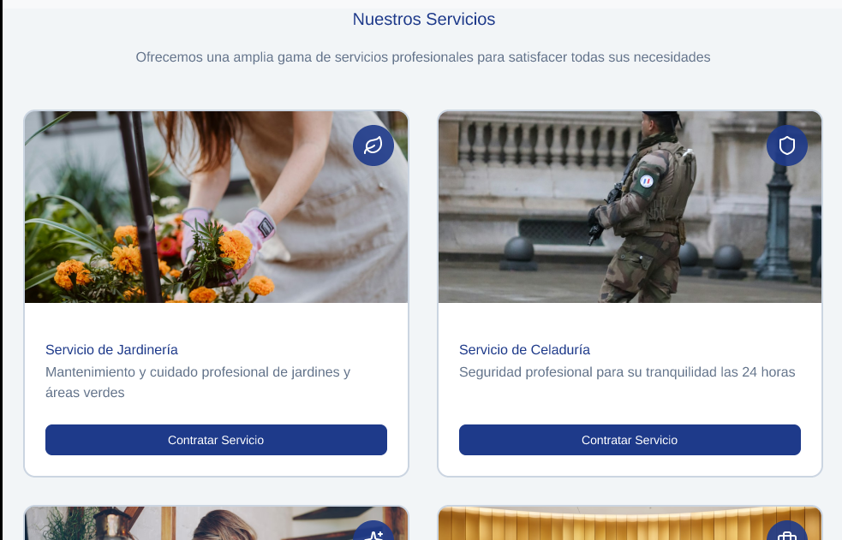 HU-01 Diseño de la interfaz para mostrar los servicios a los usuarios, se ven 2 servicios (Jardinería y Celaduria)

HU-02: Contratar un servicio
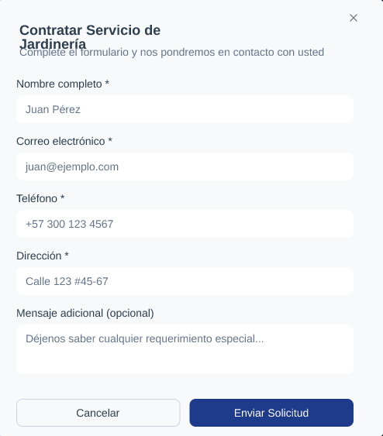
HU-02 Diseño de la interfaz donde un acuario quiere contratar un servicio y para ello debe llenar este formulario, posteriormente el gerente se comunicara con esta persona

HU-03: Consultar Información Corporativa
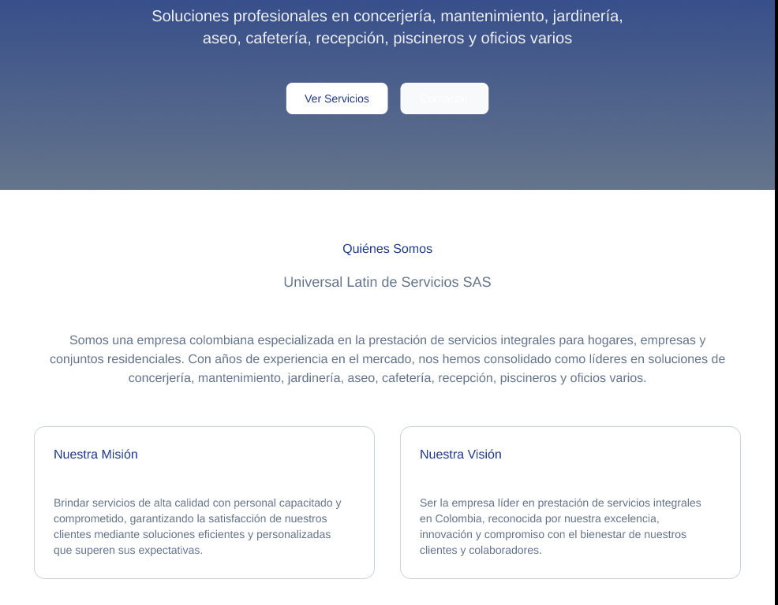
Interfaz de la HU-03 donde se muestra la información de la empresa (Descripción, Misión, visión y porque debería contratarnos) para agregar credibilidad
HU-04: Visualización de servicios
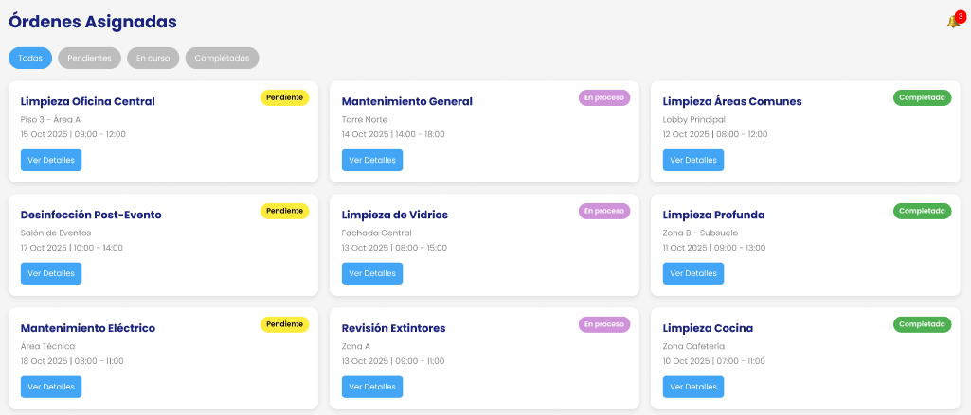
HU-04 Interfaz de cómo el empleado visualiza los trabajos pendientes en progreso y completados.

HU-05: Visualización de agenda
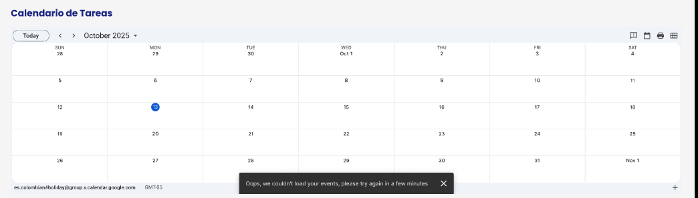
HU-05 interfaz de calendario para ver la agenda vissta por parte del empleado

HU-06: Gestión de Empleados
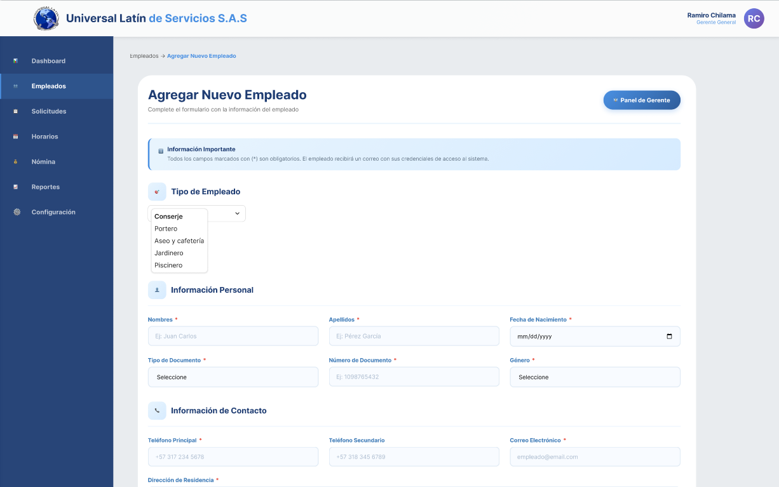
HU-06 el gerente agrega un nuevo empleado a la aplicación
HU-07: Actualización de Empleados
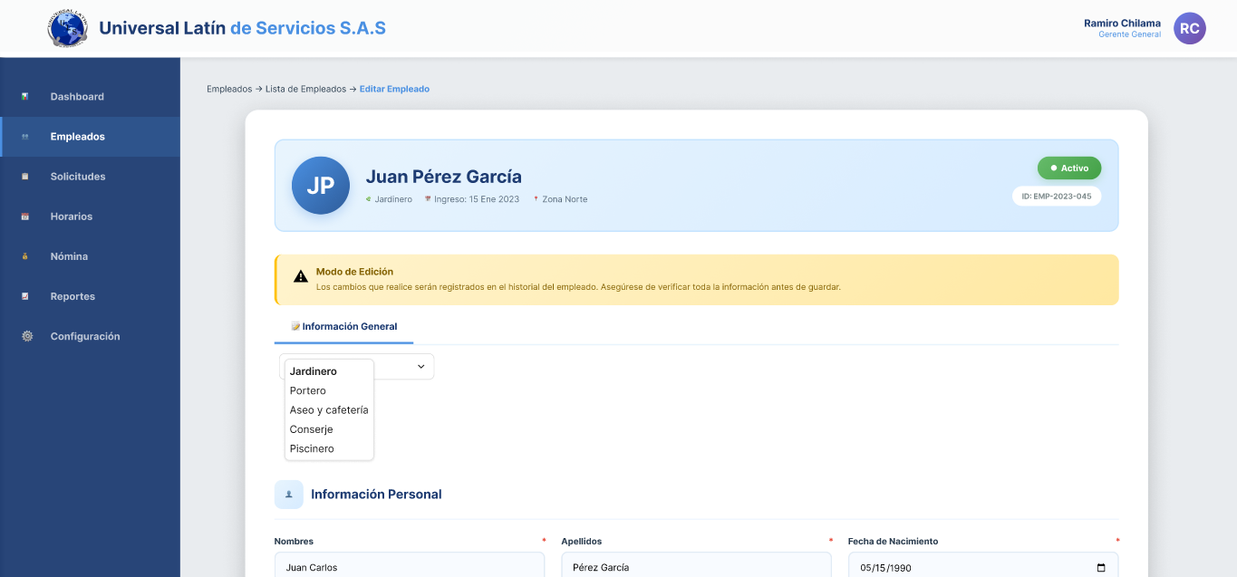
HU-07 vista para actualizar su información

HU-08: Asignación de Empleados
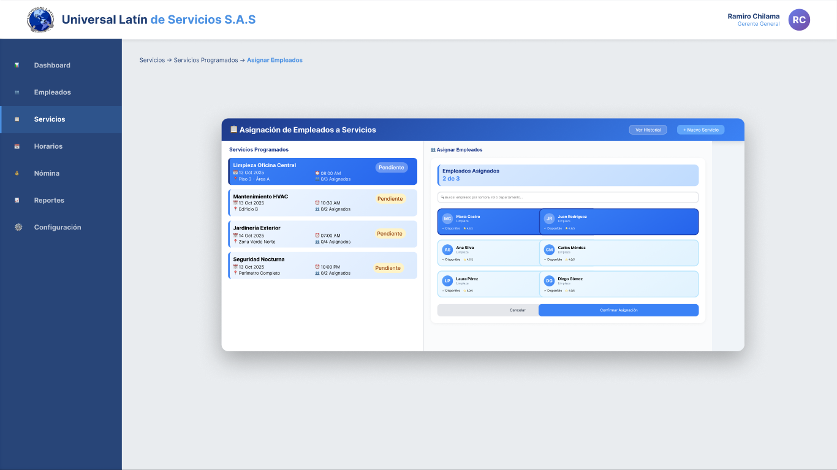
HU-08 asignación de empleados a servicios
HU-09: Gestión de Servicios y Catálogo
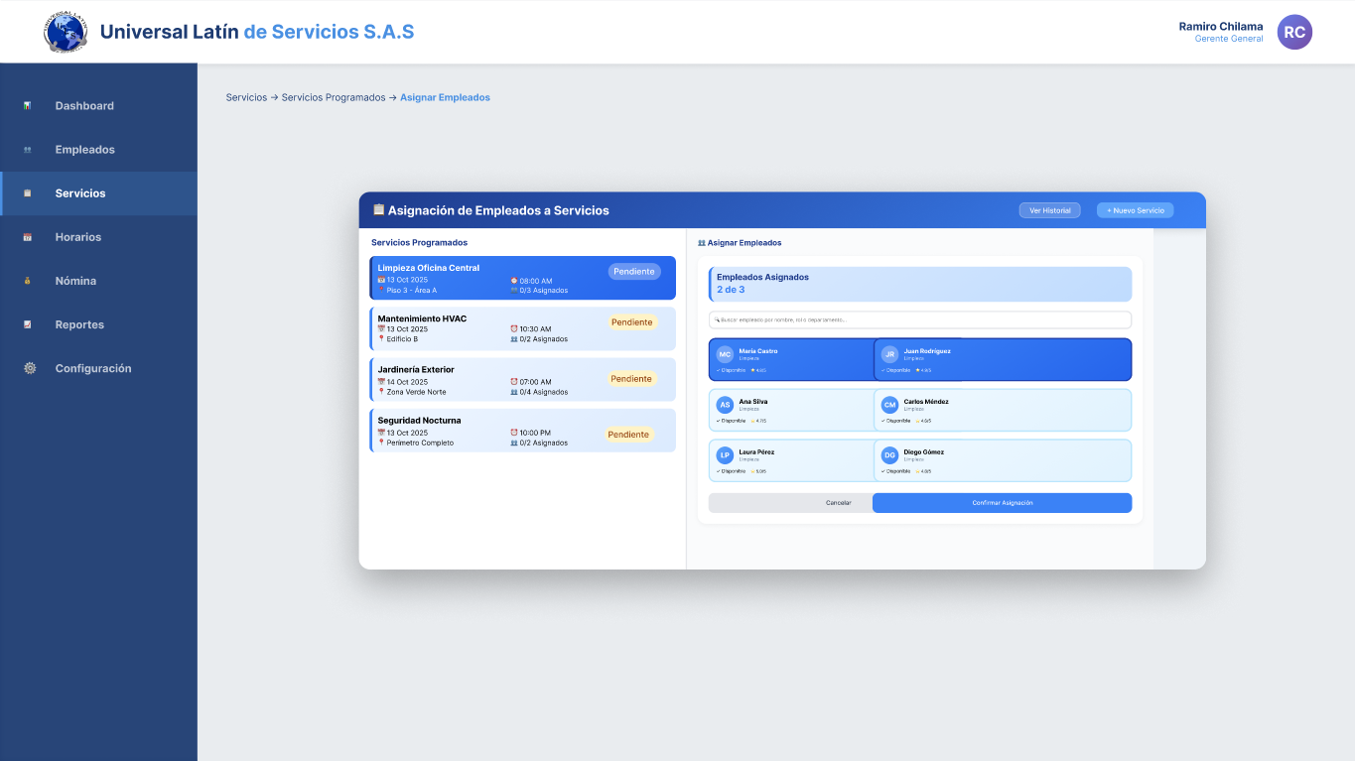
HU-09 interfaz de asignación de empleados a servicios

HU-10: Actualizar Servicios y Catálogo
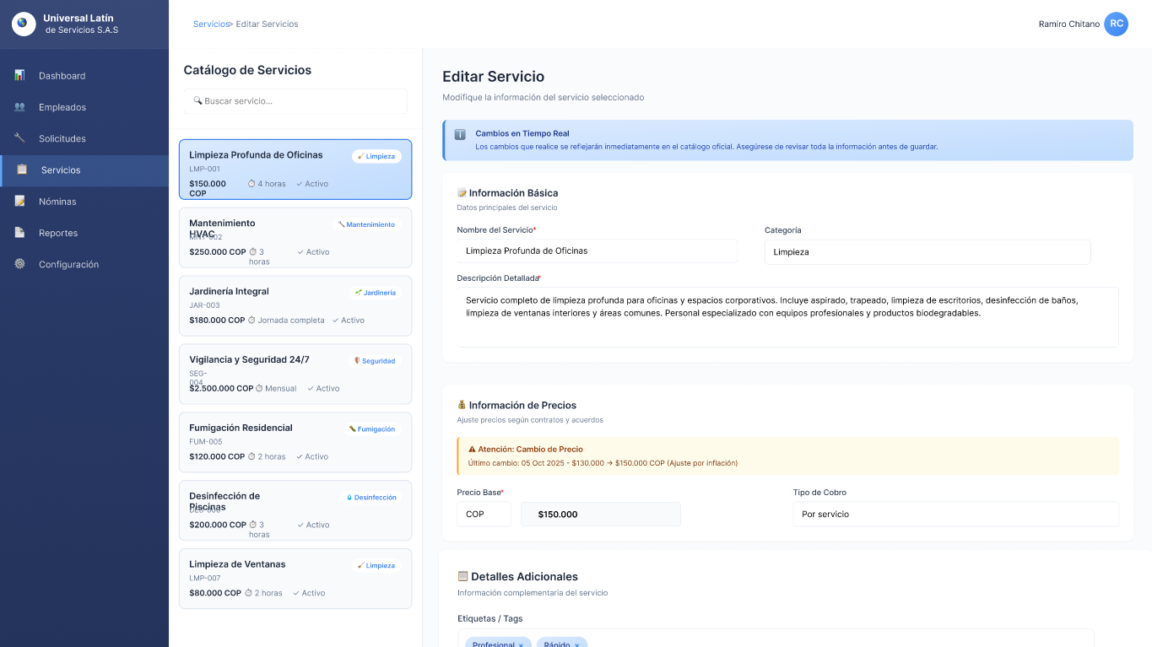
HU-10 interfaz para editar la información de un servicio

HU-11:Activación de Servicios y Catálogo

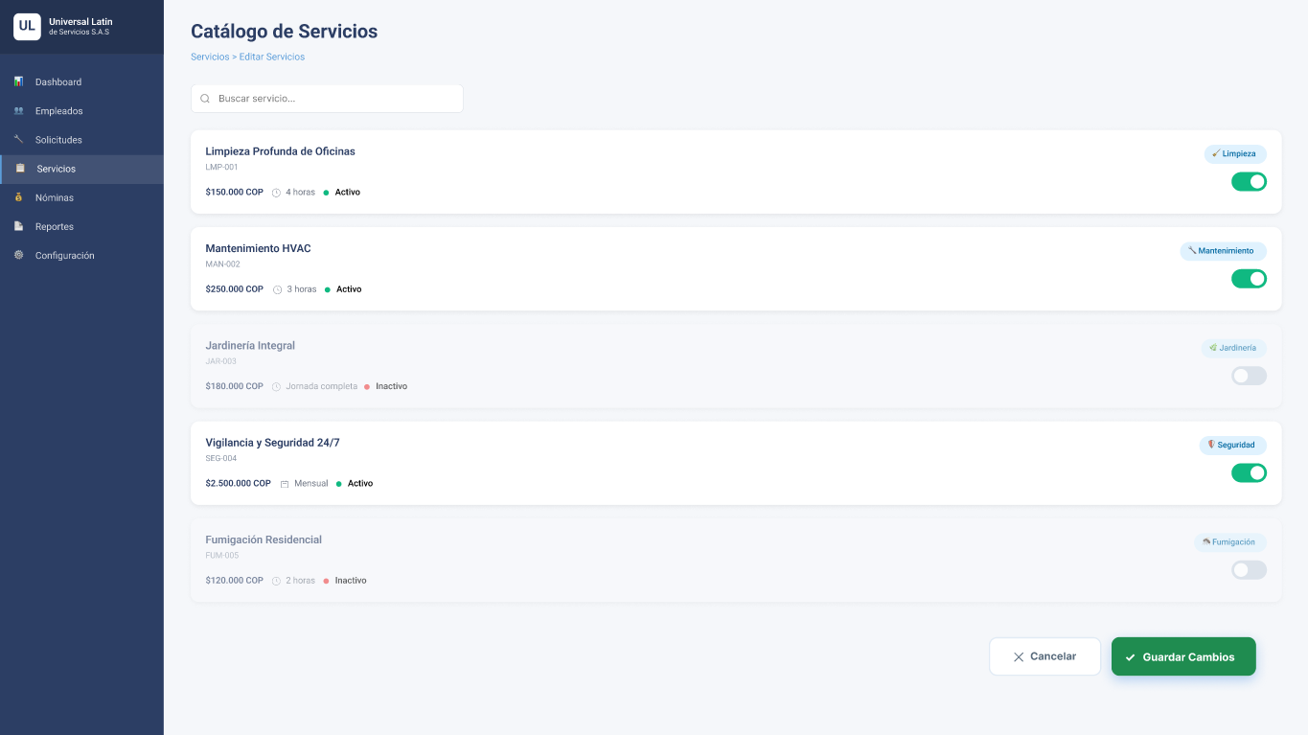
HU-11 en esta interfaz el gerente desactivar y activar los servicios

HU-12:Búsqueda de Servicios
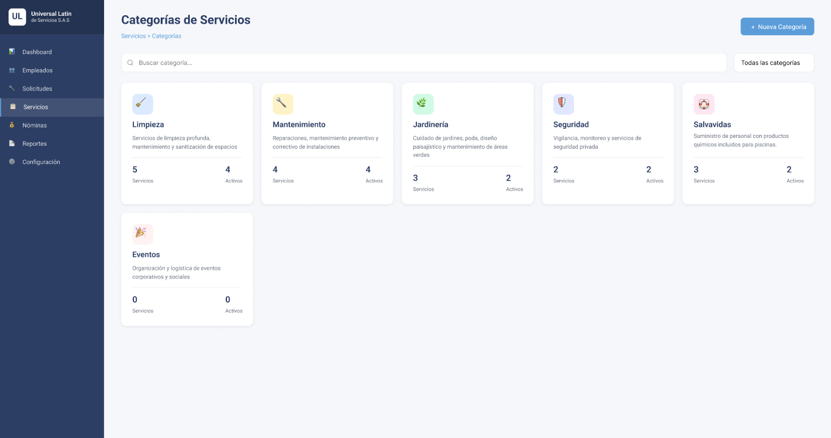
HU-12 interfaz donde se ven los servicios agrupados por categoría

HU-13:Gestión de agenda

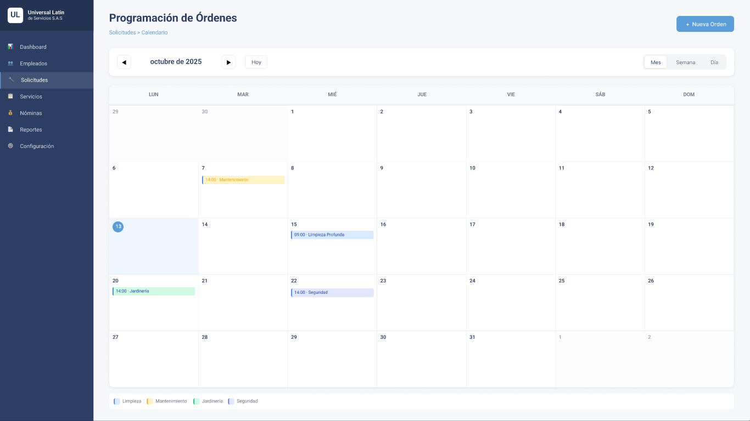
HU-13 interfaz para la gestión de agendas de los servicios ofrecidos

HU-14: Edición de agenda
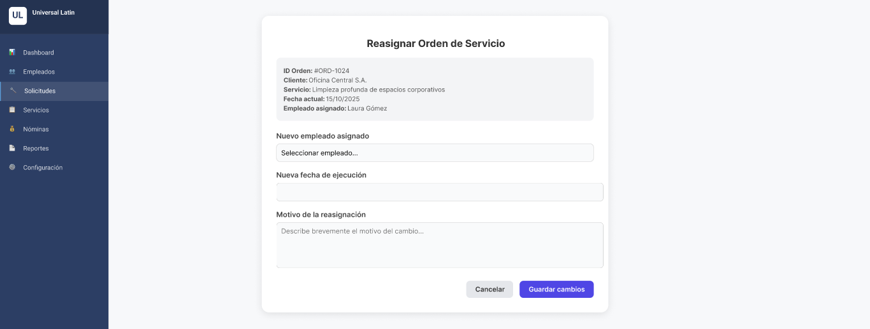
HU-14 interfaz para editar un servicio

2. FASE DE DISEÑO
2.1. Modelo lógico de la Base de datos.
Pegar el modelo de datos de la iteración o entrega

2.2. diagrama de clases.
Pegar el diagrama de clases de la iteración o entrega

2.3. Arquitectura del sistema (MVC)

3. FASE DE DESARROLLO
3.1. Implementación.
Referenciar la ruta URL para revisar el código de programación; asimismo claves y contraseñas para acceder (igualmente para la BD)

4. FASE DE PRUEBAS
4.1 Pruebas de aceptación por el cliente
El cliente debe probar cada funcionalidad y firmar para constatar que ha realizado las pruebas respectivas, teniendo en cuenta los criterios de aceptación definidos.
En la UVIRTUAL cuentan con una carpeta con documentos para reforzar esta etapa de pruebas y existen otros formatos.
Ejemplo:
Nombre: Evaluar Asesoría
Contexto: Se realiza la prueba ingresando asesorías realizadas y se espera poder evaluar las asesorías
Descripción de la prueba: El sistema debe permitirle al coordinador evaluar asesorías
Ejecutado por: Isabel Coronel
Verificado por: Jonathan Rey
Fecha Inicio: 09/06/2018 Fecha Finalización: 10/06/2018
Datos de Entrada | Criterios de Aceptación | Resultado esperado | Resultado obtenido
Seleccionar asesorías realizadas  Seleccionar asesoría Convocatoria AB  Valoración: 20  Dar clic en aceptar | Debe existir el módulo Gestión de Formación en el sistema | El sistema debe permitir evaluar la asesoría de la convocatoria AB exitosamente | El sistema NO permite evaluar la asesoría de la convocatoria AB exitosamente
Observaciones:

En el momento de realizar la prueba no está activo el botón Asesorías Realizadas

5. USUARIOS Y CONTRASEÑAS PARA INGRESAR A LA APLICACIÓN.

ENTREGAR URL DE ACCESO, POR ACTOR LOS USUARIOS Y CONTRASEÑAS.

